Novità di ShashChess 38

ShashChess 38 rappresenta un'evoluzione significativa rispetto a Stockfish, introducendo innovazioni strategiche e tecniche che lo distinguono come un motore derivato piuttosto che un clone. Le zone Shashin, il modello WDL e un approccio dinamico alla gestione delle posizioni difficili lo rendono unico nel panorama dei motori scacchistici.

Analisi Tecnica Dettagliata delle Innovazioni Introdotte

Isolamento della struttura Shashin

Originalità
Il framework Shashin introduce la gestione avanzata delle zone posizionali, ora isolata in un pacchetto dedicato per migliorare modularità, manutenibilità e scalabilità.

Attuazione

File separati
Il framework è organizzato in file come `shashin_helper.h`, `shashin_manager.cpp` e `shashin_types.h`, che gestiscono la classificazione delle zone, gli aggiornamenti dello stato e l'integrazione con il motore.

Interfacce definite
API chiare come "getShashinRange", "initShashinValues" e "updateShashinValues" consentono una facile interazione con il framework.

Indipendenza
Sebbene integrato nella pipeline di ricerca, il framework Shashin è autonomo, il che lo rende facilmente aggiornabile.

Vantaggi

Modularità
Consente miglioramenti al framework Shashin senza influenzare il resto del motore.

Testabilità
Consente test separati per garantire una determinazione precisa della zona.

Scalabilità
Facilita l'integrazione di nuove funzionalità o zone.

Introduzione del modello WDL (Win-Draw-Loss).

Innovazione
Il modello WDL supera i limiti della semplice probabilità di vincita, aggiungendo granularità e precisione nella classificazione posizionale. In base ai valori (w, d, l), il modello distingue posizioni con caratteristiche diverse anche a parità di probabilità di vincita.

Attuazione

Calcolo del WDL
- w: Percentuale di vincite previste;
- d: percentuale di pareggi attesi;
- l: percentuale delle perdite attese;
- Probabilità di vittoria = w + d/2;

- **Mappatura delle zone**:
- Zone come Alto Tal, Capablanca, Medio Petrosian, ecc., sono definite da intervalli simmetrici che rispettano l'equilibrio posizionale (ad esempio, Petrosian ↔ Tal).
- Capablanca funge da centro posizionale, rappresentato da (w, d, l) = (0, 100, 0) con Probabilità di vittoria = 50.
- **Simmetria mantenuta**:
- Vittoria Petrosiana elevata = Perdita tal. elevata.
- Perdita Capablanca-Petrosian = Vittoria Capablanca-Tal.
- **Integrazione dinamica**:
- `WDLModel::get_wdl(value, rootPos)` determina le probabilità di vincite, pareggi e perdite, classificate tramite `getShashinRange`.

Vantaggi

Precisione
Distingue accuratamente tra posizioni con probabilità di vincita simili ma caratteristiche diverse.

Adattabilità
Consente al motore di rispondere efficacemente sia alle esigenze tattiche che strategiche.

Resilienza
Gestisce in modo ottimale posizioni caotiche o critiche.

Inizializzazione e aggiornamento dello stato di Shashin

Principio guida
L'approccio Shashin si ispira al principio di massima resilienza in termodinamica, suggerendo di iniziare con un approccio aggressivo (es. High Tal) e adattarsi progressivamente alla posizione.

Attuazione

Inizializzazione dello stato
- Durante "initShashinValues", il motore inizia con uno stato aggressivo (ad esempio, Alto Tal o Caos) per esplorare opportunità tattiche.
- La struttura "RootShashinState" tiene traccia dei parametri chiave come profondità, zona corrente, conteggio delle mosse legali, materiale e sicurezza del re.

Aggiornamenti dinamici
Durante `updateShashinValues`, il framework ricalcola la zona Shashin ad ogni profondità di ricerca, adattando la strategia, in base alla seguente tabella:

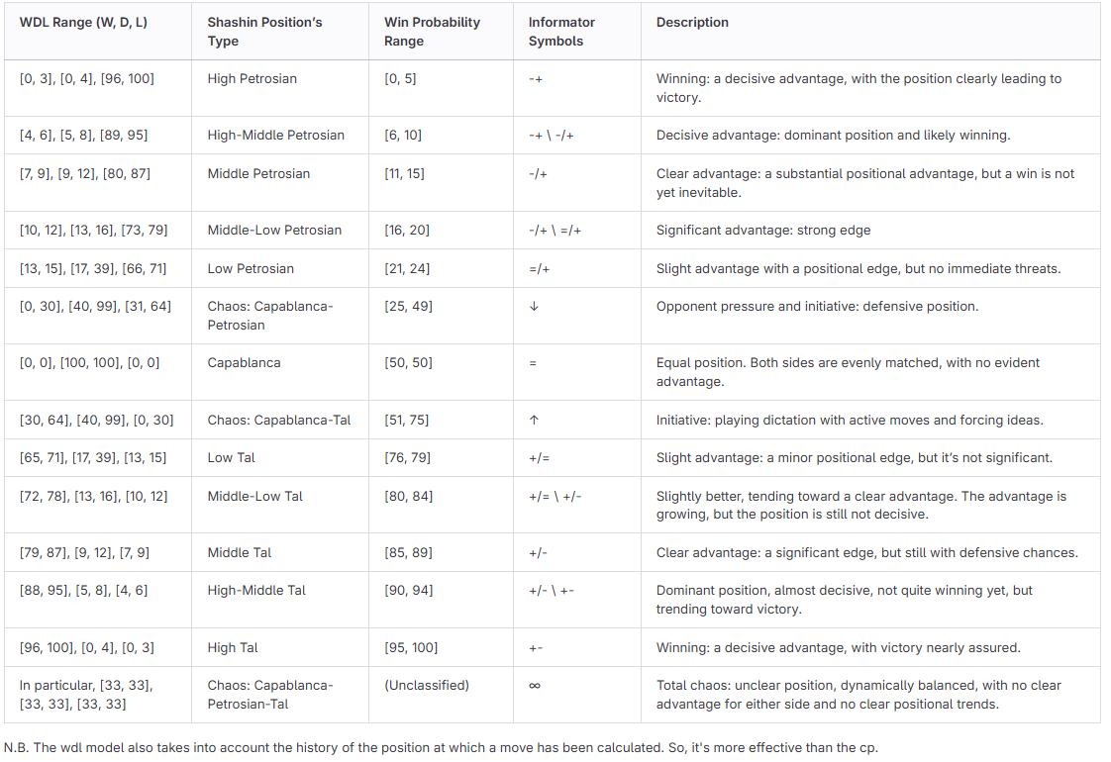

Gestione del caos
In posizioni incerte (ad esempio, Caos: Capablanca-Petrosian-Tal), il motore esplora un'ampia gamma di mosse, riducendo la potatura aggressiva.

Vantaggi

Progressività
Transizione graduale dal gioco tattico a quello strategico, migliorando la comprensione dinamica.

Resilienza
Gestione ottimale di posizioni instabili o complesse.

Adattamento continuo
Evoluzione strategica durante il gioco.

Valore Aggiunto Rispetto allo Stoccafisso
ShashChess non è un clone di Stockfish ma un motore derivato che introduce innovazioni significative:

Flessibilità dinamica
Il framework Shashin consente al motore di adattarsi dinamicamente tra approcci tattici (ad esempio Tal) e strategici (ad esempio Petrosian).

Precisione nel calcolo
Il modello WDL migliora la capacità del motore di distinguere tra posizioni con caratteristiche simili, ottimizzando la gestione delle situazioni critiche.

Gestione del caos
L'approccio di Shashin garantisce una gestione superiore di posizioni complesse rispetto alla potatura standard di Stockfish.

Prestazioni nei controlli a lungo termine**:
Grazie alla resilienza e all'adattabilità, ShashChess eccelle nelle partite di lunga durata pur mantenendo un'elevata competitività nelle partite veloci.

Risultati del benchmark
ShashChess è stato sottoposto a test rigorosi per convalidare i suoi miglioramenti:

Partita LTC su 10 posizioni "Pepite".
ShashChess ha vinto 4-3 contro Stockfish, con 17 pareggi, dimostrando la sua gestione superiore di posizioni complesse e tatticamente acute: https://github.com/amchess/ShashChess/wiki/Match

Suite di 128 posizioni difficili
ShashChess ha risolto 22 posizioni in più rispetto a Stockfish, sottolineando la sua maggiore capacità di gestire efficacemente scenari difficili: https://github.com/amchess/ShashChess/wiki/Battery

Conclusione
L'integrazione del framework Shashin, del modello WDL e della gestione dinamica delle zone rappresenta un'idea innovativa ed eccezionale. ShashChess è un motore flessibile e adattabile, in grado di gestire qualsiasi scenario posizionale con intelligenza strategica. Queste innovazioni lo distinguono come un contributo significativo alla comunità degli scacchi e una derivazione davvero originale e innovativa di Stockfish.

